开发工具：

idea

jdk1.8

Git

Github **GitLab Community Edition [11.11.0](https://gitlab.com/gitlab-org/gitlab-ce/tags/v11.11.0)**

sourceTree

禅道（易软天创）

Maven 3.5

Jenkins

框架

Springcloud

springBoot

Es

Redis

mongdb

技术点

Ngnix+keepalived

Springcloud+eureka

Zookeeper

Kafka

Spark

Hadoop

zuul

其它

[ElisticHD](http://192.168.1.44:9202/) 图形工具

工作流程：

主分支 由技术主管 管理

开发分支 由开发人员 进行业务开发

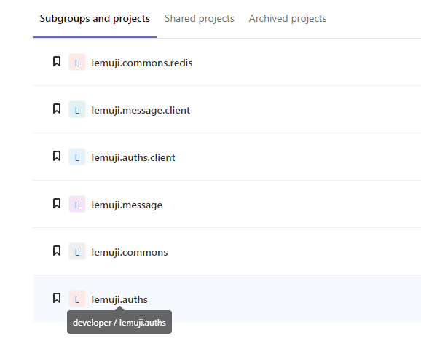

Lemuji.commons.redis :redis 相关封装

Lemuji.message.client :消息发送客户端

Lemuji.auths.client:权限客户端插件

Lemuji.message:消息服务

Lemuji.commons:工具包

Lemuji.auths:客户